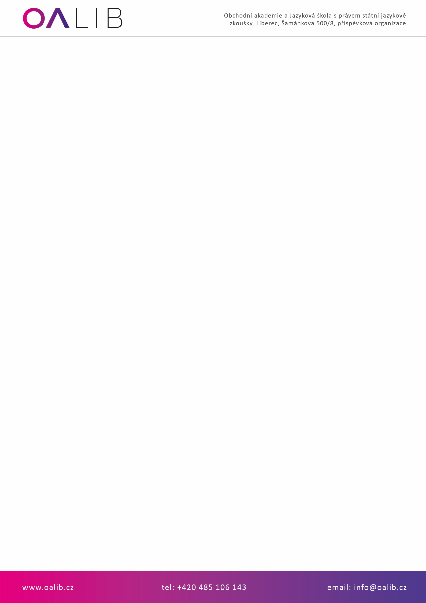
Miroslav Šváb
Jílová 3569
276 01 Mělník 1

VÁŠ DOPIS ZN/ZE DNE NAŠE ZNAČKA VYŘIZUJE/TELEFON/E-MAIL LIBEREC
7/2025 Ptáčková/485106143/ 03.09.2025
info@oalib.cz

Objednávka
Objednáváme u Vás harmonizační pobyt pro studenty s plnou penzí.
Termíny pobytu:
1. termín: 08.09.2025 - 10.09.2025
2. termín: 10.09.2025 - 12.09.2025
3. termín: 15.09.2025 - 17.09.2025
4. termín: 17.09.2025 - 19.09.2025
Počet účastníků na jeden termín: 30 studentů + 2 doprovázející osoby
Stravování: plná penze (snídaně, oběd, večeře) včetně pitného režimu
Cena:
- Cena za osobu/noc: 750,- Kč
- Celková cena za jeden termín: 45 000,- Kč
- Celková cena za všechny termíny: 180 000,- Kč
Hradí škola: 120 000,- Kč Hradí samoplátci (rodiče studentů): 60 000,- Kč

Děkuji
S pozdravem

Mgr. Regina Pfannenstielová
ředitelka školy

Naplňování dlouhodobého záměru vzdělávání Libereckého kraje 2024-2028,
registrační číslo CZ.02.02.XX/00/23_018/0013862

